NOME:

MATRICULA:

Estrutura de Dados - Tema 10 - Atividade

1. - Os turistas Jensen, Leuzingner, Dufour e Medeiros se encontram em um bar de Paris e começaram a conversar. As línguas disponíveis são o inglês, o francês, o português e o alemão. Jensen fala todas. Leuzingner não fala apenas o português. Dufour fala francês e alemão. Medeiros fala inglês e português. Represente por meio de um digrafo todas as possibilidades de um deles dirigir a palavra a outro, sendo compreendido. Apresente ainda a representação do digrafo por meio de uma matriz de adjacência e por meio de uma lista de adjacência.

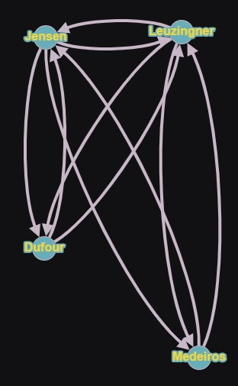

1. - Você usaria uma lista de adjacência ou uma matriz de adjacência em cada um dos casos a seguir? Justifique sua escolha:
   1. O grafo tem 10.000 vértices e 20.000 arestas, e é importante usar tão pouco espaço quanto possível.  
      **R: lista de adjacência, porque o uso de memória é apenas o necessário para o tamanho da lista. Se for adicionado, aumenta, se for removido, diminui.**
   2. O grafo tem 10.000 vértices e 20.000.000 arestas, e é importante usar tão pouco espaço quanto possível.  
      **R: lista de adjacência, porque o uso de memória é apenas o necessário para o tamanho da lista. Se for adicionado, aumenta, se for removido, diminui.**
   3. O acesso à aresta adjacente deve ser tão rápido quanto possível, sem se importar com o espaço consumido.  
      **R: matriz de adjacência, porque o acesso é imediato. Embora possa haver alocação de memória que não será utilizada.**

**OBS.:** caso queira resolver os exercícios à mão, as imagens de todas as soluções devem estar reunidas em apenas um arquivo PDF.